Схема размещения нестационарных объектов потребительского рынка на территории
ГО «город Дербент» - ул. Ленина 89/1 (Ярмарка).

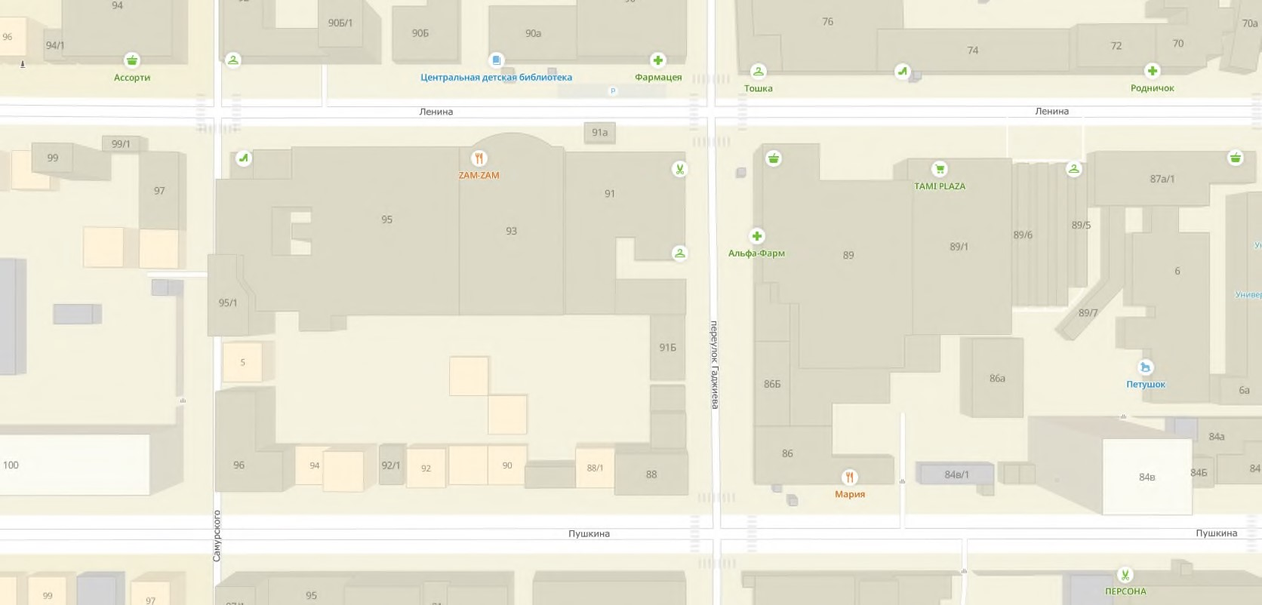

11 12 13 14 15 1.2.3.4.5.6.7.8.9.10. 16.17.18.19.20

Схема размещения нестационарных объектов потребительского рынка на территории
ГО «город Дербент» - ул. Ленина. (Ярмарка).

№  п/п | Адрес расположения  (место расположения) нестационарного торгового объекта | Вид нестационарного торгового объекта (киоск, лоток, автолавка и др.) | Специализация нестационарного торгового объекта (ассортимент реализуемой продукции) | Площадь нестационарн  ого торгового объекта  (кв.м.) | Собственник земельного участка | Срок размещения  нестационарного торгового объекта
1 | Ул. Ленина 89/1 | Сборно-разборная конструкция | Торгово-праздничное мероприятие, организуемое до наступления праздника,  продовольственные товары, сельскохозяйственная  продукция, товары народного потребления, фруктовая и овощная продукция, канцелярия, игрушки и т.п. | 5 | Муниципальное образование | Временно
2 | Ул. Ленина 89/1 | Сборно-разборная конструкция | Торгово-праздничное мероприятие, организуемое до наступления праздника,  продовольственные товары, сельскохозяйственная  продукция, товары народного потребления, фруктовая и овощная продукция, канцелярия, игрушки и т.п. | 5 | Муниципальное образование | Временно
3 | Ул. Ленина 89/1 | Сборно-разборная конструкция | Торгово-праздничное мероприятие, организуемое до наступления праздника,  продовольственные товары, сельскохозяйственная  продукция, товары народного потребления, фруктовая и овощная продукция, канцелярия, игрушки и т.п. | 5 | Муниципальное образование | Временно
4 | Ул. Ленина 89/1 | Сборно-разборная конструкция | Торгово-праздничное мероприятие, организуемое до наступления праздника,  продовольственные товары, сельскохозяйственная  продукция, товары народного потребления, фруктовая и овощная продукция, канцелярия, игрушки и т.п. | 5 | Муниципальное образование | Временно
5 | Ул. Ленина 89/1 | Сборно-разборная конструкция | Торгово-праздничное мероприятие, организуемое до наступления праздника,  продовольственные товары, сельскохозяйственная  продукция, товары народного потребления, фруктовая и овощная продукция, канцелярия, игрушки и т.п., | 5 | Муниципальное образование | Временно
6 | Ул. Ленина 89/1 | Сборно-разборная конструкция | Торгово-праздничное мероприятие, организуемое до наступления праздника,  продовольственные товары, сельскохозяйственная  продукция, товары народного потребления, фруктовая и овощная продукция, канцелярия, игрушки и т.п. | 5 | Муниципальное образование | Временно
7 | Ул. Ленина 89/1 | Сборно-разборная конструкция | Торгово-праздничное мероприятие, организуемое до наступления праздника,  продовольственные товары, сельскохозяйственная  продукция, товары народного потребления, фруктовая и овощная продукция, канцелярия, игрушки и т.п. | 5 | Муниципальное образование | Временно
8 | Ул. Ленина 89/1 | Сборно-разборная конструкция | Торгово-праздничное мероприятие, организуемое до наступления праздника,  продовольственные товары, сельскохозяйственная  продукция, товары народного потребления, фруктовая и овощная продукция, канцелярия, игрушки и т.п. | 5 | Муниципальное образование | Временно
9 | Ул. Ленина 89/1 | Сборно-разборная конструкция | Торгово-праздничное мероприятие, организуемое до наступления праздника,  продовольственные товары, сельскохозяйственная  продукция, товары народного потребления, фруктовая и овощная продукция, канцелярия, игрушки и т.п. | 5 | Муниципальное образование | Временно
10 | Ул. Ленина 89/1 | Сборно-разборная конструкция | Торгово-праздничное мероприятие, организуемое до наступления праздника,  продовольственные товары, сельскохозяйственная  продукция, товары народного потребления, фруктовая и овощная продукция, канцелярия, игрушки и т.п. | 5 | Муниципальное образование | Временно
11 | Ул. Ленина 90/а | Сборно-разборная конструкция | Павильон общественное питание | 10 | Муниципальное образование | Временно
12 | Ул. Ленина 91/а | Сборно-разборная конструкция | Павильон общественное питание | 10 | Муниципальное образование | Временно
13 | Ул. Ленина 90 | Квасная емкость | Реализация кваса | 5 | Муниципальное образование | Временно
14 | Ул. Ленина 91 | Квасная емкость | Реализация кваса | 5 | Муниципальное образование | Временно
15 | Ул. Ленина 89/1 | Квасная емкость | Реализация кваса | 5 | Муниципальное образование | Временно
16 | Ул. Ленина 89/1 | Сборно-разборная конструкция | Торгово-праздничное мероприятие, организуемое до наступления праздника,  продовольственные товары, сельскохозяйственная  продукция, товары народного потребления, фруктовая и овощная продукция, канцелярия, игрушки и т.п. | 5 | Муниципальное образование | Временно
17 | Ул. Ленина 89/1 | Сборно-разборная конструкция | Торгово-праздничное мероприятие, организуемое до наступления праздника,  продовольственные товары, сельскохозяйственная  продукция, товары народного потребления, фруктовая и овощная продукция, канцелярия, игрушки и т.п. | 5 | Муниципальное образование | Временно
18 | Ул. Ленина 89/1 | Сборно-разборная конструкция | Торгово-праздничное мероприятие, организуемое до наступления праздника,  продовольственные товары, сельскохозяйственная  продукция, товары народного потребления, фруктовая и овощная продукция, канцелярия, игрушки и т.п. | 5 | Муниципальное образование | Временно
19 | Ул. Ленина 89/1 | Сборно-разборная конструкция | Торгово-праздничное мероприятие, организуемое до наступления праздника,  продовольственные товары, сельскохозяйственная  продукция, товары народного потребления, фруктовая и овощная продукция, канцелярия, игрушки и т.п. | 5 | Муниципальное образование | Временно
20 | Ул. Ленина 89/1 | Сборно-разборная конструкция | Торгово-праздничное мероприятие, организуемое до наступления праздника,  продовольственные товары, сельскохозяйственная  продукция, товары народного потребления, фруктовая и овощная продукция, канцелярия, игрушки и т.п. | 5 | Муниципальное образование | Временно

